Министерство образования и науки РД
Этнокультурная школа

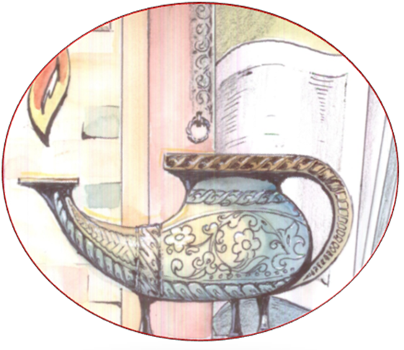

Этнокультурная школа

Рабочая тетрадь
по курсу «Мой Дагестан» для
7 класса заочной Этнокультурной школы

Составители: Абдулаева А.Г.
учитель истории МБОУ
«Гимназия №35»
Магомедова М.Г.
учитель дагестанской литературы
«Гимназия №35»
Махачкала 2017 г
Оглавление.
7 класс.

I. Моя Родина -Дагестан
- Краткая справка о Дагестане. Географическое положение.
- Население Дагестана. Занятие население.
- Природные памятники Дагестана.
П. Моя малая Родина.
- История возникновения моего села.
- Топонимика села.
- Достопримечательности села.
- Исторические лица, старожилы.
III. Моя семья
- Наши семейные традиции и обычаи.
- Моя родословная.
IV.История возникновения города Махачкалы.
1. Пётр I в Тарках.
2. Улицы Махачкалы.
- Исторические памятники Махачкалы.
- Культурные центры Махачкалы.
Y. Ремесленные центры Дагестана.
- Балхар- гончарный промысел.
- Кубачи-центр злотокузнецов.
- Гоцатль-мастера серебряного дела
- Анди, Рахата –бурочный промысел.
- Унцукуль- мастера насечки по дереву.
- Табасаранский район-центр ковроделов.
VI. Памятники природы Дагестана.
1. Бархан Сары- Кум.
2. Шалбуздаг.
3. Гунибское плато.
4. Хунзахское плато.
5. Карадахская теснина.
6. Сулакский каньон.
VII. Классики дагестанской поэзии.
- Сулейман Стальский.
- Гамзат Цадаса.
- Омарла Батырай.
- Ирчи Казак.
- Етим Эмин.

Проектная работа: «История моего села»

Правила выполнения контрольной работы.
Рабочая тетрадь содержит темы и комплекты контрольных заданий по 8 темам курса «Мой Дагестан» для студентов-заочников. Каждый из них включает: название темы, краткая характеристика темы, словарная работа, тест, творческие задания и список литературы по теме. Студенту рекомендуется выполнять работу в заданной последовательности, поскольку задания выстроены по нарастающей сложности.
Определитесь с темой, старайтесь придерживаться предложенного порядка, поскольку задания построены по принципу нарастающего усложнения. Первый тип задания – предполагает, что Вы должны прочитать краткие сведения о Дагестане и ответить на вопросы используя текст и дополнительную информацию. Второй тип задания – тесты следует выполнять только после того, как выполнили первую часть задания и изучена тема урока. Третий тип задания – творческого характера.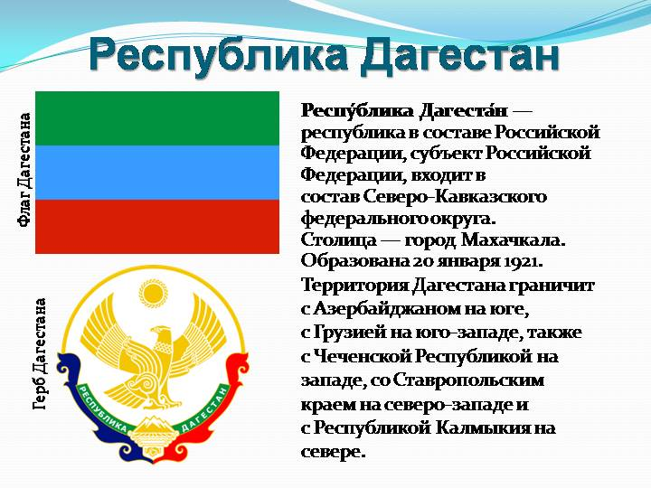
Мой Дагестан.
Когда я, объездивший множество стран,
Усталый, с дороги домой воротился,
Склонясь надо мною, спросил Дагестан:
"Не край ли далекий тебе полюбился?"...

1.Тема урока: Краткая справка о Дагестане.
Географическое положение.
«Где находится твой Дагестан? — спросили у одного горца, кажется из андийцев — народа лукавого и остроумного, живущего высоко в горах и на плодородных долинах.
— Над и под крылом орла, — ответил горец.
Я говорю, что одной ногой Дагестан стоит в Азии, другой ногой в Европе. Бывает, что на шею коня положат руки сразу двое мужчин — с одной стороны и, с другой стороны. Точно так на хребет наших гор положили с двух сторон руки два континента — Европа и Азия, соединив их на земле моей, и я этому рад.
Да, друзья, на стыке двух континентов расположен мой Дагестан. Родники и ручьи Дагестана, стекая с его склонов, бросаются вниз головой с его круч, и, словно сыновья к отцу, спешат в объятия рек и морей Европы. Пчелы из наших каменных аулов летят в сады Азии и возвращаются оттуда с золотистым медом. Птицы и реки, туры и лисы — все животные Дагестана принадлежат одновременно и Европе, и Азии.
Дагестану близок Восток, но ему не далек, не чужд и Запад. Дагестан — это дерево, которое пустило корни в землю двух континентов.
Дагестан сегодня — это не просто пестро-экзотическая страна, не просто красивые холмы и гранитные скалы. Дагестан — не только снежные вершины и белые облака у порога домов.
Сегодняшний Дагестан — это страна трех сокровищ:
Первое сокровище — Земля: горы и равнины.
Второе сокровище — Вода: реки, родники, озера, море.
Третье сокровище — Все остальное.
Эти сокровища — три драгоценных пера на крыле Дагестана. Из этих трех главных драгоценностей три златокузнеца создали Дагестан.
Безраздельный хозяин этих сокровищ — народ: рабочие и земледельцы, животноводы и нефтяники, златокузнецы и каменщики, ученые и педагоги, врачи и поэты. (Расул Гамзатов «Мой Дагестан»).
Республика Дагестан является самым южным регионом Российской Федерации, занимает выгодное геостратегическое положение и имеет прямой выход к международным морским путям. Республика граничит по суше и морю с пятью государствами - Азербайджаном, Грузией, Казахстаном, Туркменистаном и Ираном. Общая протяженность территории с юга на север составляет около 400 км, с запада на восток - 200 км. По территории (50,3 тыс. кв. км) и численности населения (2,6 млн. человек) Дагестан - самая крупная республика на Северном Кавказе.
Административный центр - г. Махачкала.
Республика делится на 52 муниципальных образования: 42 района и 10 городов. Наиболее крупными городами являются Махачкала, Дербент, Хасавюрт, Буйнакск.
60 процентов населения республики - сельские жители. На территории республики проживают представители свыше 30 коренных национальностей, более 120 наций и народностей, с самостоятельными языками и диалектами, культурой и богатыми традициями. Народы Дагестана говорят на языках, относящихся к трем крупным языковым семьям: северокавказской, алтайской и индоевропейской. Государственным языком является русский. Наиболее многочисленными национальностями по данным Всероссийской переписи 2002 года являются: аварцы (29,4 %), даргинцы (16,5 %), кумыки (14,2 %), лезгины (13,1 %), лакцы (5,4 %), русские (4,7 %), табасаранцы (4,3%), азербайджанцы (4,3 %), чеченцы (3,4 %), ногайцы (1,5 %), рутульцы (0,9 %), агулы (0,9 %), цахуры (0,3 %). На их долю приходится 98,8 % населения, остальные нации и народности насчитывают от нескольких сотен человек до единиц. Большая часть населения Дагестана (более 90%) традиционно исповедует ислам.
Дагестан - малоземельная республика, но с очень разнообразным почвенным и растительным покровом. По разнообразию растительно-климатических поясов Дагестан не имеет себе равных в России: от субтропического леса в устье реки Самур, пустынь и полупустынь на севере республики до высокогорных тундр и ледников. Богат и разнообразен животный мир - 89 видов млекопитающих, 300 видов птиц и 92 вида рыб, в том числе осетровых.
В Дагестане около 1800 рек, наиболее крупными являются Терек, Сулак и Самур с притоками. Реки широко используются в народном хозяйстве республики для гидроэнергостроительства, мелиорации и водоснабжения. Гидроэнергетический потенциал республики составляет 55,2 млрд. кВт/ч, или почти 40% потенциала рек Северного Кавказа. Экономически высокоэффективная часть их сконцентрирована в наиболее крупных водотоках и достигает 16 млрд. кВт/ч.
Республика богата минерально-сырьевыми ресурсами: нефтью, газом, торфом, бурым углем и горючими сланцами, твердым минеральным сырьем (рудами черных и цветных металлов, нерудным минеральным сырьем и т.д.). Потенциальные запасы нефти и газа составляют: нефти с газовым конденсатом - 509,3 млн. тонн, из них на суше - 169,3 млн. тонн; естественного газа - 877,2 млрд. куб.м, из них на суше 337,2 млрд. куб. м. Важным резервом для наращивания запасов и добычи углеводородов является шельф Каспийского моря. Также республика обладает значительными запасами строительных материалов: известняков, мергели, гравия, песка и глины. В Южном Дагестане находится одно из крупнейших месторождений меди. Эксплуатационные запасы месторождения оцениваются в 60953,6 тыс. тонн медно-колчеданных руд и 3428,3 тыс. тонн цинко-колчеданных руд.
В Дагестане выявлено 255 источников и 15 месторождений минеральных лечебных вод: углекислых, сульфидных, бромных, йодо-бромных, кремнистых, железистых, мышьяковистых и слаборадоновых.
Каспийское море является важнейшим рыбохозяйственным бассейном страны, биоресурсы которого включают мировые запасы редких и ценных рыб осетровых пород. Здесь сосредоточено 70% мирового запаса осетровых, более 60% крупного частика. Протяженность береговой линии Каспийского моря по территории Дагестана составляет 540 км.
Задания к теме.
I .Ответить на вопросы.
- Назовите три сокровища Дагестана по книге «Мой Дагестан» Р. Гамзатова.
- С какими государствами граничит Дагестан?
- Сколько районов и городов в Дагестане?
4. Столица Дагестана?
5. Какими минерально-сырьевыми ресурсами богата Республика Дагестан?
6. Крупные реки Дагестана?
7. Что символизируют цвета флага Дагестана?

II.Тесты.
- Площадь территории Дагестана.
А) 50,3 тыс.кв.км. Б) 55,5 тыс.кв.км. В) 53,9 тыс.кв.км. Г) 50,7 тыс.кв.км.
2. С какими государствами Дагестан граничит по морю?
А) Азербайджан. Б) Турция. В) Иран. Г) Грузия.
3.Где находится одно из крупных месторождений нефти в Дагестане?
А) В южном Дагестане. Б) В Кизляре. В) В Гунибском районе. Г) В ногайском районе.
3. Назовите города Дагестана, расположенные на берегу Каспийского моря.
А) Дербент. Б) Кизляр. В) Каспийск. Г) Буйнакск. Д) Хасавюрт.
4.Какую реку называют «Жемчужиной Дагестана»?
А) Терек. Б) Самур. В) Сулак. Г) Аварское Койсу.
5. Какую религию исповедует большинство населения Дагестана?
А) Ислам. Б) Христианство. В) Буддизм. Г) Иудаизм.
III. Творческая работа.
Эссе на тему «Р Гамзатов – поэт аула и планеты»

